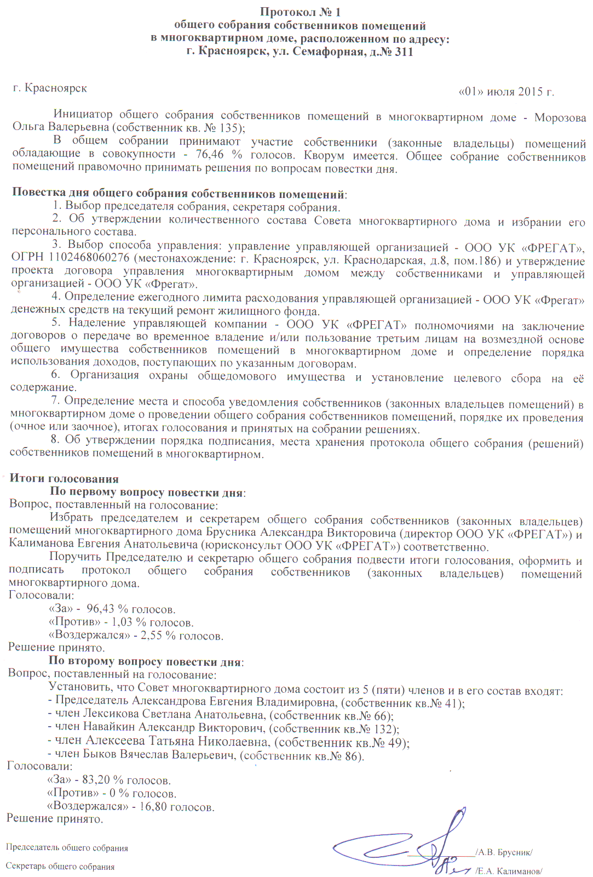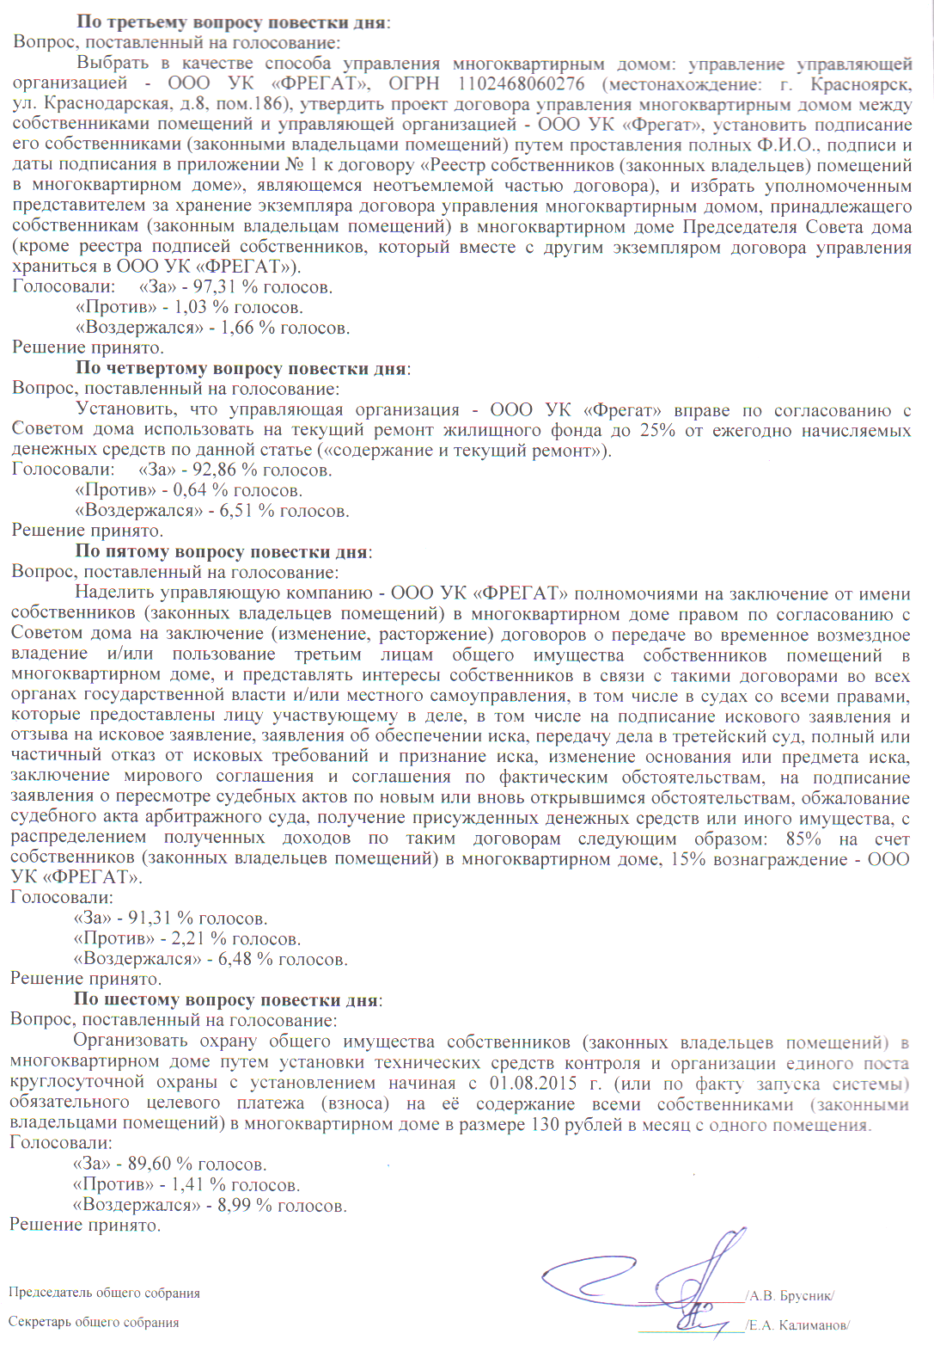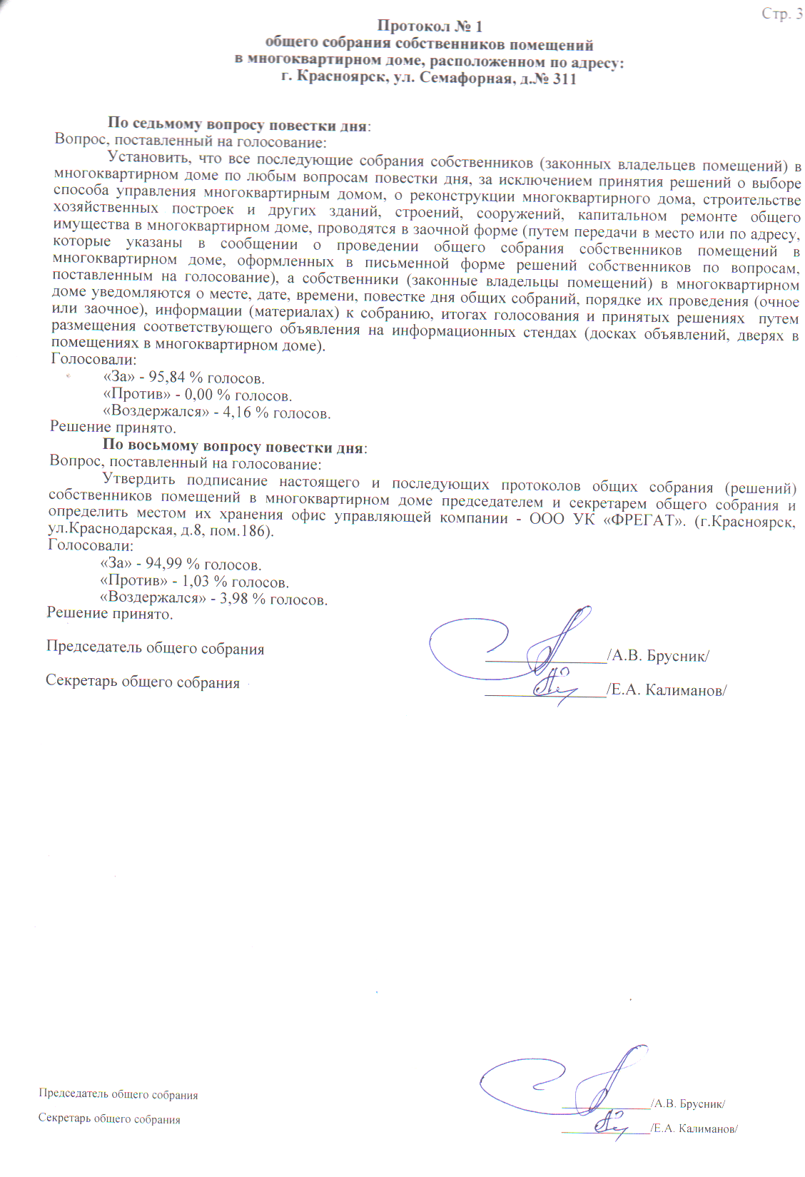

Данные изъяты в соответствии с ФЗ №152 от 27.07.2006 «О персональных данных»

Данные изъяты в соответствии с ФЗ №152 от 27.07.2006 «О персональных данных»

Данные изъяты в соответствии с ФЗ №152 от 27.07.2006 «О персональных данных»

Данные изъяты в соответствии с ФЗ №152 от 27.07.2006 «О персональных данных»

Данные изъяты в соответствии с ФЗ №152 от 27.07.2006 «О персональных данных»

Данные изъяты в соответствии с ФЗ №152 от 27.07.2006 «О персональных данных»

Данные изъяты в соответствии с ФЗ №152 от 27.07.2006 «О персональных данных»

Данные изъяты в соответствии с ФЗ №152 от 27.07.2006 «О персональных данных»

Данные изъяты в соответствии с ФЗ №152 от 27.07.2006 «О персональных данных»

Данные изъяты в соответствии с ФЗ №152 от 27.07.2006 «О персональных данных»